作 者 推 荐

基思·休斯顿（Keith Houston）

作者简介：


基思·休斯顿（Keith Houston），毕业于爱丁堡大学，于2008年开博撰写不同标点符号背后的故事，很快就发现它们编织了一段横跨语言与排印令人神魂颠倒的历史。作者还是ShadyCharacters.co.uk的博主，通过该网站他将隐藏在人所熟知或罕见的标点符号背后的故事讲述给各方读者。而休斯的主要角色是为东芝公司撰写医学可视化软件。

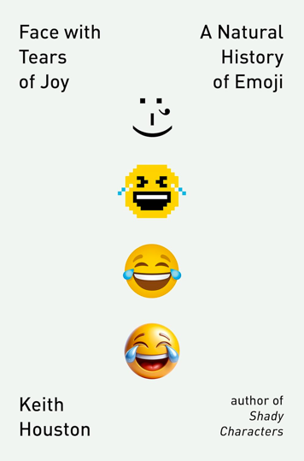
中文书名：《笑哭：表情符号进化史》
英文书名：FACE WITH TEARS OF JOY: A Natural History of Emoji
作 者：Keith Houston
出 版 社：W. W. Norton & Company
代理公司：Defiore/ANA/Jessica
页 数：224页
出版时间：2025年7月
代理地区：中国大陆、台湾
审读资料：电子稿
类 型：大众社科

内容简介：

本书生动地探索了世界上最新的语言，它从何而来，如何运作，又将走向何方。

我们被表情符号所包围。它们出现在政治、电影、性生活等领域。但表情符号的影响却从未得到充分挖掘。本书首次全面讲述了表情符号的各个方面。

在这部令人捧腹的科技和流行文化史中，基思·休斯敦追溯了表情符号从20世纪90年代在日本诞生以来的发展历程，追溯了它们21世纪在西方的爆炸式发展，并探讨了表情符号不断扩展的词库。在这一过程中，休斯敦探索了科技史上的重要发展，揭示了管理3,600个字符语言的技术机构。他还谈到了房间里的茄子：色情表情符号、争议和“出卖”的指责。最后，读者还将了解到表情符号的未来，因为这种语言的先驱正在考虑下一步该怎么走。这是一部语言和技术爱好者不可错过的作品，书中充满了精彩的细节、插图和乐趣。

书籍目录：

前言
术语注释

第一部分
蹒跚学步
1在日本的大发展
2之前发生了什么
3走向西方
4谁拥有表情符号？

第二部分
成长的烦恼
5热门话题
6纠正航向
7表情符号流行期
8表情符号表达的仇恨

第三部分
表情符号霸权
9表情符号之舌头
10什么时候表情符号不是表情符号？
11表情符号的出卖
12表情符号的末日

第四部分
表情符号的未来
13国家现状
表情符号年表
延伸阅读
致谢
注释
对原创者的感谢
索引

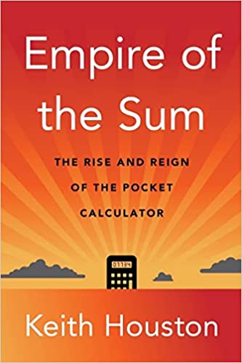
中文书名：《总和帝国：袖珍计算器的兴盛史》

英文书名：EMPIRE OF THE SUM: The Rise and Reign of the Pocket Calculator
作 者：Keith Houston
出 版 社：W.W. Norton & Company
代理公司：Defiore/ANA/Jessica
页 数：384页
出版时间：2023年8月
代理地区：中国大陆、台湾
审读资料：电子稿
类 型：大众文化
A New York Times Book Review Editors' Choice

内容简介：

关于计算的历史

从手、算盘和计算尺开始，人类一直在寻找简化数学的工具。袖珍计算器开创了现代数学，帮助我们制造了原子弹，把我们带到了海底，并陪同我们登上了月球。袖珍计算器改变了我们的世界，直到它被更现代的设备所取代，具有讽刺意味的是，它也帮助创造了这些现代设备。计算器已死，计算器万岁。

在这本诙谐的数学和社会历史记录中，基思·休斯顿（Keith Houston）将读者从古代世界的新兴经济带到了第二次世界大战，那时一位犹太工程师一生都在布痕瓦尔德（Buchenwald）进行计算；再进入技术军备竞赛时代，第一个价格合理的电子袖珍计算器的出现。袖珍计算器的隐秘历史跨越数千年，涉及苏格兰领主、复辟时期的间谍、冷战、美国国家航空航天局、氢弹和微芯片的兴起。是的，计算器给将要远远超越它的东西提供了动力。

在每一个转折点上，休斯顿都提供了一个学术而又平易近人的全球发明史指南。《总和帝国》将吸引数学爱好者、历史爱好者，以及任何想要了解计算机时代轨迹的人。

书籍目录：

Introduction | 引言
1 . THE HAND | 1 手
2. THE ABACUS | 2. 算盘
3. THE SLIDE RULE | 3. 计算尺
4. THE CLOCKWORK AGE | 4. 发条时代
5. THE ARITHMOMETER AND THE CURTA | 5. 计数器和计算器
6. THE FRIDEN STW-10 | 6. FRIDEN STW-10
7. THE CASIO 14-A | 7. 卡西欧14-a
8. THE SUMLOCK ANITA | 8. SUMLOCK ANITA
9. THE OLIVETTI PROGRAMMA 101 | 9. OLIVETTI PROGRAMMA 101
10. THE TEXAS INSTRUMENTS CAL TECH | 10. 德州仪器
11. THE BUSICOM 141-PF | 11. BUSICOM 141-PFf
12. THE HEWLE T T-PACKARD HP-35 | 12. 惠普HP-35计算器
13. THE PULSAR TIME COMPUTER CALCULATOR | 13. PULSAR TIME COMPUTER CALCULATOR
14. THE TEXAS INSTRUMENTS TI-81 | 14. 德州仪器TI-81计算器
15. SOFTWARE ARTS VISICALC | 15. 软件艺术的视觉效果
Epilogue | 后记
Acknowledgments | 致谢
Notes | 注释
Further Reading | 拓展阅读
Index | 索引

媒体评价：

“从叙述袖珍计算器的历史这一看似简单的任务开始，基思·休斯顿展开了一段复杂而迷人的历史，计算、技术进化，和人类不断成长的愿望。深刻、有趣、很有见解，这是我最喜欢的科技类书籍！”
——卡尔·纽波特（Cal Newport），著有《纽约时报》畅销书《数字极简主义》（Digital Minimalism）和《没有电子邮件的世界》（A World Without Email）

“基思·休斯顿写道‘袖珍计算器既无处不在又无迹可寻’。这种机器与人类历史紧密相连，无法想象我们的生活失去了它会怎样。在《总和帝国》中，休斯顿带我们踏上了一段跨越几个世纪、穿越宇宙的旅程，并最终回到人类对各种形式的计算机器的渴望。我敢说，你读完这本书后，肯定会被袖珍计算器和休斯顿诙谐、亲切的散文所吸引。”
——娜塔莉亚·霍尔特（Nathalia Holt），著有《纽约时报》畅销书《火箭女孩的崛起》（Rise of the Rocket Girls）和《智慧女孩》（Wise Gals）

“休斯顿的故事充满了古怪的人，其中许多人都很聪明……”
——《纽约时报书评》（New York Times Book Review）

“休斯顿生动的历史旨在让计算器得到应有的认可，它为数字时代奠基……总之，他为计算器的重要性提出了令人信服的理由。”
——《经济学人》（The Economist）

“这本书带领读者从4.2万年前的计数工具到数字电子表格，为读者提供了一段轻松的数学历史之旅，让读者了解数字系统、计算尺、机械计算器和微芯片的发展。”
——《自然》（Nature）

“关于一项定义了一整个时代的技术的具有娱乐性、知识性的故事。”
——《科克斯书评》（Kirkus Reviews）

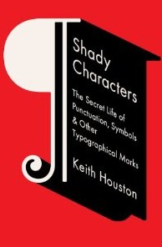
中文书名：《秘密的字符：标点、符号与其他印刷标志的秘密生活》
英文书名：Shady Characters: The Secret Life of Punctuation, Symbols, and Other Typographical Marks
作 者：Keith Houston
出 版 社：Particular Books
代理公司：DeFiore/ANA/Jessica
页 数：336页
出版时间：2013年9月
代理地区：中国大陆、台湾
审读资料：电子稿
类 型：大众社科
中文繁体字版已授权台湾
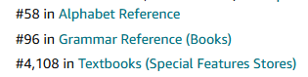

内容简介：

从古希腊到互联网，从文艺复兴、古登堡到麦迪逊大道——这是一部揭秘标点符号的趣味之作！

《秘密的字符》这部作品通过设计、排印以及支撑书面语言的字符背后的人类故事深入探究了标点符号隐藏的历史。在多样化的历史事件和史前器物背景下，每一个章节探讨了一种不同字符的故事，其中包括古罗马涂鸦，查理曼大帝的中世纪修道院，互联网的创建，威尼斯贸易速记法，冷战期间的双重间谍，甚至鼎盛时期的麦迪逊大道。ShadyCharacters.co.uk网站博主基思•休斯顿创作的《秘密的字符》由针对学术、新闻和电子作品的严谨研究支撑，它前所未有地探索了符号的平凡与奇异是如何形成的（以及如何，间或，它们遭遇了不愉快的结局），这部作品将吸引排印商，历史学家和休闲读者的关注。

书籍目录：
Preface | 前言
How to Read This Book | 如何阅读这本书
1. The Pilcrow | 1. 段落符（¶）
2. The Interrobang | 2. 问叹号(‽)
3. The Octothorpe | 3. 散列字符（#）
4. The Ampersand | 4. &（与符号）
5. The @ Symbol | 5. @符号
6. The Asterisk and Dagger | 6. 星号和剑首（*, †）
7. The Hyphen | 7. 连字符（-）
8. The Dash | 8. 破折号（—）
9. The Manicule | 9. 手指符号（）
10. Quotation Marks | 10. 引号（“”）
11. Irony and Sarcasm | 11. 反讽和讽刺
1. Irony in History | 1. 历史上的讽刺
2. Irony as Typeface | 2. 讽刺字体
3. Internet Irony | 3. 互联网讽刺用语
Afterword | 后记
Further Reading | 拓展阅读
Acknowledgments | 致谢
Notes | 注释
Index | 索引

媒体评价：

“对于为林恩·特鲁斯（Lynn Truss）的《进食·嫩枝·叶子》（Eats, Shoots, Leaves）作品着迷的读者而言，这本关于不为人知的标点符号的著作就是个奇迹。”
----《出版者周刊》（Publishers Weekly）

“也许能让你从全新的角度认识书籍。”----《自然》（Nature）

简中版权已授

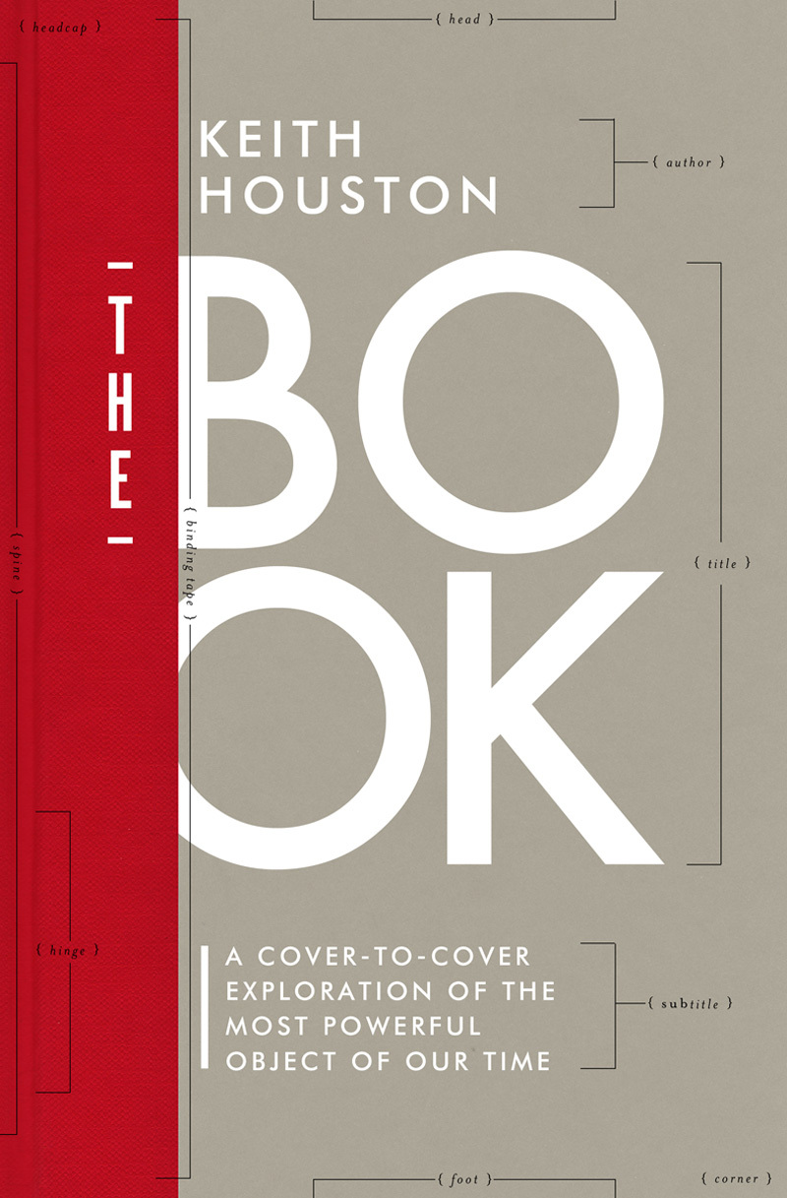
中文书名：《书：关于那些最有影响力的制作书籍的材料及技术的探索》
英文书名：The Book: A Cover-to-Cover Exploration of the Most Powerful Object of Our Time
作 者：Keith Houston
出 版 社：W.W. Norton
代理公司：DeFiore/ANA
出版时间：2015年
代理地区：中国大陆、台湾
审读资料：电子稿
类 型：大众社科

内容简介：

大多时候，书的内容决定着这本书是备受赞誉还是声名狼藉。无论这本书是被禁止、被焚毁还是被接纳并珍视，我们能记住的是那些能强烈地引起我们的共鸣或赋予我们新知识的书。

但是，对那些构成一本书的物质本身而言呢？纸张、墨水、线头、胶水等那些构成任何一本书的所有东西都像书中的文字一样重要。古老的埃及人所使用的纸莎草纸因作为制作书籍和造船所使用的材料而闻名（尼罗河的鳄鱼们并不喜欢这种纸的味道）。之后是早期基督徒们所使用的羊皮纸。这种纸张是制作契约、文书的重要材料，而且能很好地避开罗马人的监视。威廉·布雷克（William Blake）独特的铜板印刷法（据说这一方法是他过世的弟弟在他梦中告诉他的）。从古本手卷到故事动人但毫无价值的小说，《书》将带您一起去探索关于信息技术悠久而令人惊叹的历史。

基思·休斯顿是一位知名博主，他创作的第一本书是《秘密的字符》。在这本书出版之后，基思·休斯顿开专注于研究人类故事、发明、甚至是战争以丰富其创作内容。《书》的创作是建立在对学术、新闻、在线读物严谨研究的基础之上，它将会吸引相当广泛的读者，如爱书者、历史学家、印刷商人以及普通读者——特别是那些之前宣称过对印刷书籍已经了解很多的人。

感谢您的阅读！
请将反馈信息发至：版权负责人
Email：Rights@nurnberg.com.cn
安德鲁·纳伯格联合国际有限公司北京代表处
北京市海淀区中关村大街甲59号中国人民大学文化大厦1705室, 邮编：100872
电话：010-82504106, 传真：010-82504200
公司网址：http://www.nurnberg.com.cn
书目下载：http://www.nurnberg.com.cn/booklist_zh/list.aspx
书讯浏览：http://www.nurnberg.com.cn/book/book.aspx
视频推荐：http://www.nurnberg.com.cn/video/video.aspx
豆瓣小站：http://site.douban.com/110577/
新浪微博：安德鲁纳伯格公司的微博_微博 (weibo.com)
微信订阅号：ANABJ2002


